附件2
学信网学历电子照片下载操作流程
1、登陆学信网https://www.chsi.com.cn/，选“学历查询”
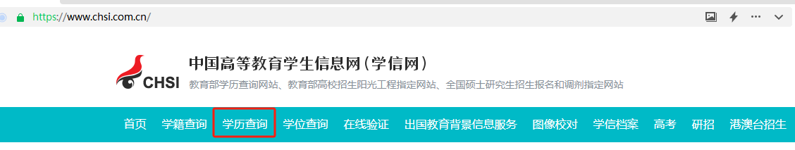

2、选“本人查询”
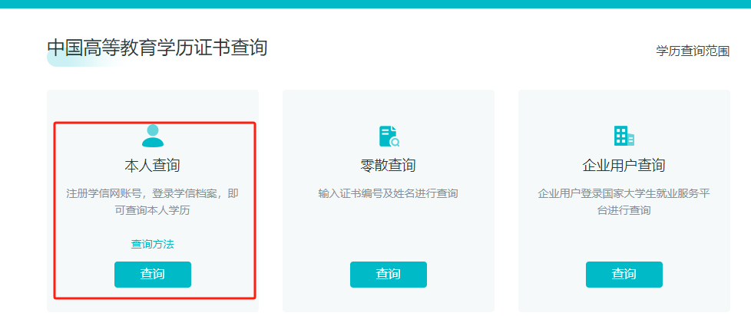

3、注册学信网账号



若已注册，请直接选择登录
4、登录后，点击“学历”
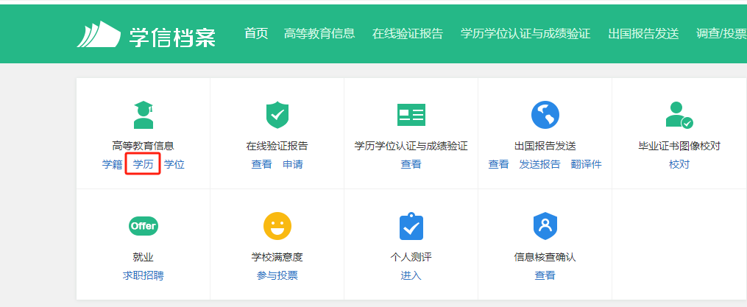

本人身份核验，选择方式2，输入“华南理工大学”
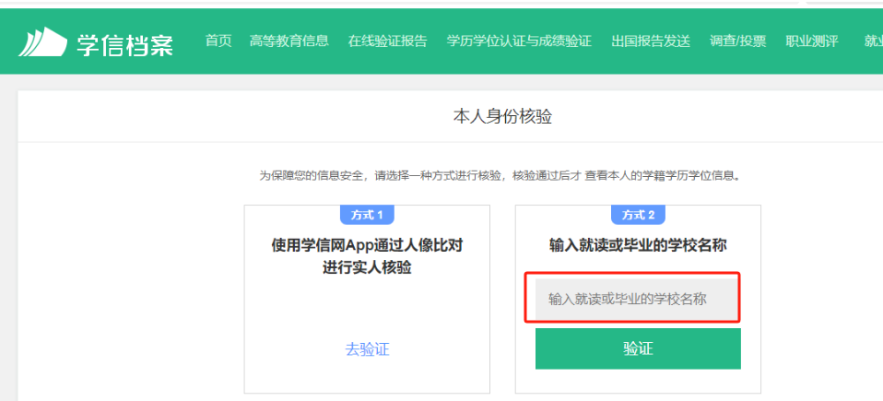

5、鼠标放在照片区域按右键，选“图片另存为”保存电子照片。
